Денис Жданов, 9 лет
В библиотеке нашей школы хранится фотоальбом моего прадедушки. Этот альбом довоенный - 1933 года. Моего прадедушку звали Анатолий Дмитриевич Жданов (1910-1959 г.).
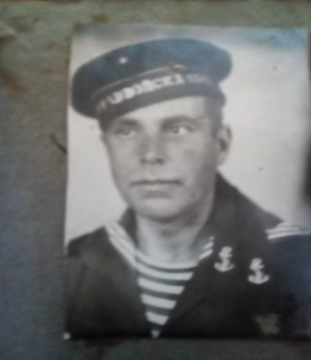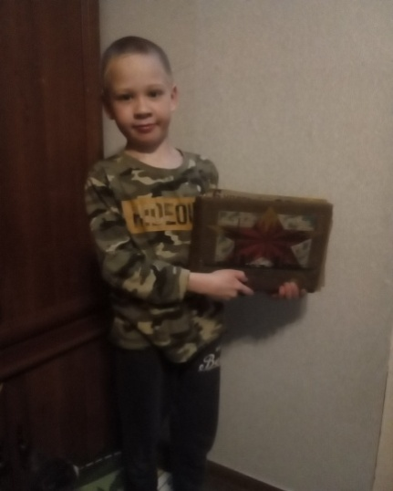
На фотографиях этого альбома изображены люди, моряки на военном корабле, есть животные и многое другое. Все рисунки и подписи сделаны его рукой.
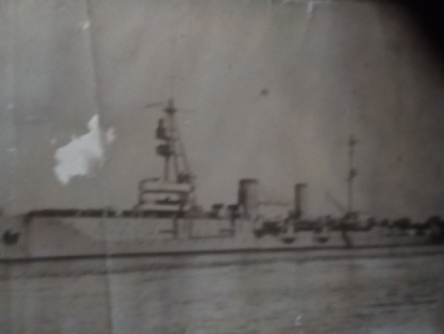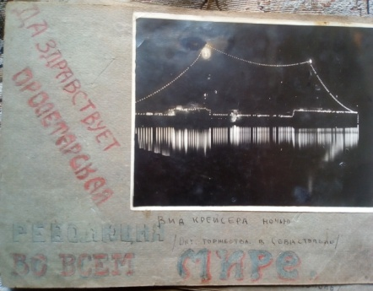
На фотографиях видно как жили и чем занимались моряки во время службы: они сами готовили себе еду, стирали и убирали за собой, учились военному делу.
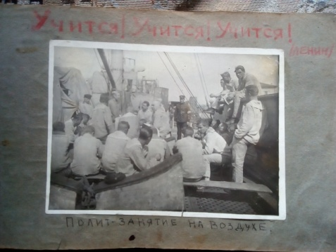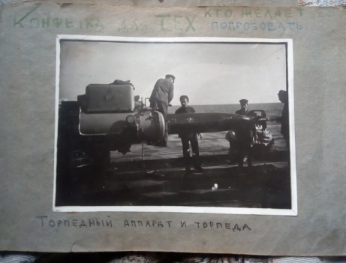
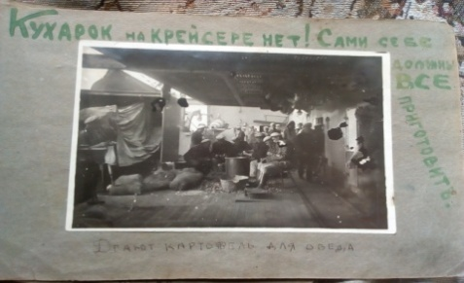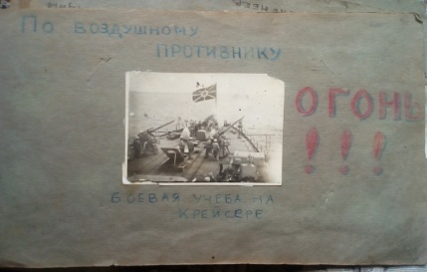

Кроме того, мой прадедушка любил музыку и состоял в оркестре. Он играл на аккордеоне и трубе. В свободное время моряки устраивали шашечные турниры, отдыхали.
23 июня 1941 года, на второй день войны, прадедушку призвали на Северный флот, но служил он на этот раз на берегу, был начальником прожекторной станции. И в военные годы он не расставался с музыкой и играл в оркестре. Почти все фотографии в альбоме довоенные, но есть одна фотография, которая была прислана моей прабабушке во время войны. Вот она.
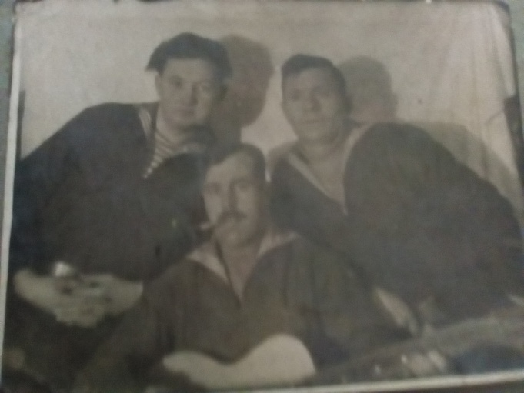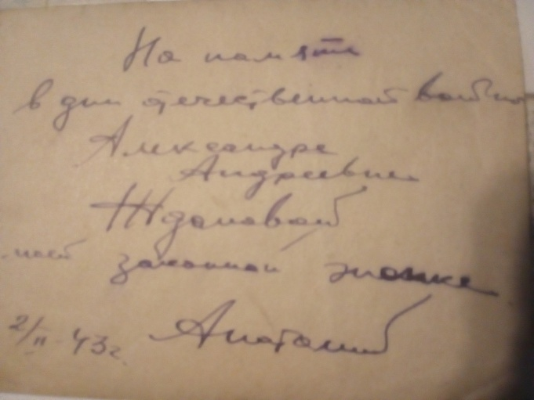
До войны у прадедушки уже была семья: жена и сын, который родился в 1936 году и жили они в ГЭС- городке в Соломенном. Во время войны жену и сына прадедушки эвакуировали в Вологду. После войны прадедушка с семьей вернулся в Карелию, продолжил работать на Соломенской ГЭС начальником отдела кадров, построил дом, в котором живем сейчас мы: мама, папа, я и мой брат.
После войны у прадедушки родились еще четверо сыновей, но ушел из жизни он рано – ему было 49 лет и прабабушке пришлось воспитывать сыновей одной. Все жители Соломенного знали его как хорошего, веселого человека и прекрасного музыканта-аккордеониста.
Мне было очень интересно узнать о своем прадедушке. Я думаю, что каждый человек должен узнать как можно больше о своей семье, ее корнях и сохранять семейную историю.

